ĐỒ ÁN NHÓM
HỆ THỐNG QUẢN LÝ ĐẶT MÓN CHO NHÀ HÀNG
Thành viên thực hiện: Trương Quang Huy

MỤC I – NHÓM 4: ĐĂNG KÝ, CẬP NHẬT TÀI KHOẢN KHÁCH HÀNG
Đăng ký: Khách hàng chưa có tài khoản có thể đăng ký bằng họ tên, email, số điện thoại và mật khẩu. Hệ thống kiểm tra email chưa được sử dụng và mật khẩu hợp lệ trước khi tạo tài khoản.
Thông tin khách hàng: Hệ thống lưu họ tên, email, số điện thoại và địa chỉ giao hàng. Khách hàng đã đăng nhập có thể xem các thông tin này.
Cập nhật thông tin: Khách hàng có thể chỉnh sửa họ tên, số điện thoại và địa chỉ giao hàng.
Khôi phục mật khẩu: Khi quên mật khẩu, khách hàng nhập email đã đăng ký. Hệ thống gửi liên kết hoặc mã xác nhận để khách đặt mật khẩu mới.
MỤC IV – ĐẶC TẢ USE-CASE (IV.5 – IV.8)
IV.5 Login (Đăng nhập)
Tên use-case | Login (Đăng nhập)
Mô tả | Khách hàng đăng nhập để sử dụng các chức năng cần tài khoản (đặt món, xem đơn hàng).
Actor | Customer (Khách hàng)
Tiền điều kiện | Khách hàng đã có tài khoản và đang ở trang đăng nhập.
Hậu điều kiện | Đăng nhập thành công, hệ thống tạo phiên làm việc và chuyển về trang chủ.
Luồng chính | 1. Khách chọn “Đăng nhập”.  2. Hệ thống hiển thị form đăng nhập.  3. Khách nhập email và mật khẩu, bấm “Đăng nhập”.  4. Hệ thống kiểm tra thông tin.  5. Hệ thống tạo phiên làm việc và chuyển về trang chủ.
Luồng thay thế | 3a. Khách để trống ô nhập: hệ thống báo “Vui lòng nhập đầy đủ thông tin”, quay lại bước 3.  4a. Sai email hoặc mật khẩu: hệ thống báo lỗi, quay lại bước 3.  3b. Khách chọn “Quên mật khẩu”: chuyển sang use-case Reset password.  3c. Khách chọn “Đăng ký”: chuyển sang use-case Register.
Ngoại lệ | Mất kết nối hoặc hệ thống lỗi: hiển thị “Không thể đăng nhập, vui lòng thử lại sau”.

IV.6 Register (Đăng ký)
Tên use-case | Register (Đăng ký)
Mô tả | Khách hàng chưa có tài khoản tạo tài khoản mới.
Actor | Customer (Khách hàng)
Tiền điều kiện | Khách hàng chưa có tài khoản.
Hậu điều kiện | Tài khoản mới được lưu vào hệ thống, khách được chuyển đến trang đăng nhập.
Luồng chính | 1. Khách chọn “Đăng ký”.  2. Hệ thống hiển thị form (họ tên, email, số điện thoại, mật khẩu, nhập lại mật khẩu).  3. Khách điền thông tin và bấm “Đăng ký”.  4. Hệ thống kiểm tra dữ liệu hợp lệ và email chưa được sử dụng.  5. Hệ thống lưu tài khoản, thông báo “Đăng ký thành công” và chuyển đến trang đăng nhập.
Luồng thay thế | 3a. Có ô bị trống: hệ thống báo thiếu thông tin, quay lại bước 3.  4a. Email đã tồn tại: báo “Email đã được sử dụng”, quay lại bước 3.  4b. Email hoặc số điện thoại sai định dạng: báo lỗi tại ô tương ứng, quay lại bước 3.  4c. Mật khẩu quá yếu hoặc không khớp phần nhập lại: báo lỗi, quay lại bước 3.
Ngoại lệ | Mất kết nối hoặc hệ thống lỗi: hiển thị “Không thể đăng ký, vui lòng thử lại sau”.

IV.7 Update profile (Cập nhật thông tin cá nhân)
Tên use-case | Update profile (Cập nhật thông tin cá nhân)
Mô tả | Khách hàng xem và chỉnh sửa thông tin cá nhân (họ tên, số điện thoại, địa chỉ).
Actor | Customer (Khách hàng)
Tiền điều kiện | Khách hàng đã đăng nhập.
Hậu điều kiện | Thông tin mới được lưu và hiển thị trên hồ sơ.
Luồng chính | 1. Khách chọn “Hồ sơ cá nhân”.  2. Hệ thống hiển thị thông tin hiện tại (họ tên, số điện thoại, địa chỉ; email chỉ để xem).  3. Khách sửa thông tin và bấm “Lưu”.  4. Hệ thống kiểm tra dữ liệu hợp lệ.  5. Hệ thống lưu thay đổi và báo “Cập nhật thành công”.
Luồng thay thế | 3a. Khách bấm “Hủy”: hệ thống bỏ thay đổi, giữ thông tin cũ.  4a. Dữ liệu không hợp lệ (số điện thoại sai định dạng, họ tên để trống): báo lỗi, quay lại bước 3.
Ngoại lệ | Mất kết nối hoặc hệ thống lỗi: hiển thị “Không thể cập nhật, vui lòng thử lại sau”, thông tin cũ được giữ nguyên.

IV.8 Reset password (Khôi phục mật khẩu)
Tên use-case | Reset password (Khôi phục mật khẩu)
Mô tả | Khách hàng quên mật khẩu và đặt lại mật khẩu mới thông qua email.
Actor | Customer (Khách hàng). Hệ thống gửi email xác nhận cho khách.
Tiền điều kiện | Khách hàng đã có tài khoản nhưng quên mật khẩu.
Hậu điều kiện | Mật khẩu mới được lưu, khách đăng nhập được bằng mật khẩu mới.
Luồng chính | 1. Khách chọn “Quên mật khẩu”.  2. Hệ thống hiển thị ô nhập email.  3. Khách nhập email và bấm “Gửi liên kết”.  4. Hệ thống kiểm tra email có tồn tại, rồi gửi liên kết hoặc mã xác nhận.  5. Khách mở email và bấm liên kết (hoặc nhập mã).  6. Hệ thống hiển thị form đặt mật khẩu mới.  7. Khách nhập mật khẩu mới, nhập lại và bấm “Xác nhận”.  8. Hệ thống cập nhật mật khẩu, thông báo thành công và chuyển đến trang đăng nhập.
Luồng thay thế | 4a. Email không tồn tại: hệ thống báo lỗi, quay lại bước 3.  5a. Liên kết hoặc mã hết hạn: hệ thống báo hết hạn, khách yêu cầu gửi lại.  7a. Mật khẩu mới không hợp lệ hoặc không khớp phần nhập lại: báo lỗi, quay lại bước 7.
Ngoại lệ | Không gửi được email do lỗi hệ thống: hiển thị “Không thể gửi email, vui lòng thử lại sau”.

INTERFACE DESIGN – GIAO DIỆN TÀI KHOẢN KHÁCH HÀNG
Màn hình 1: Đăng nhập (Login)
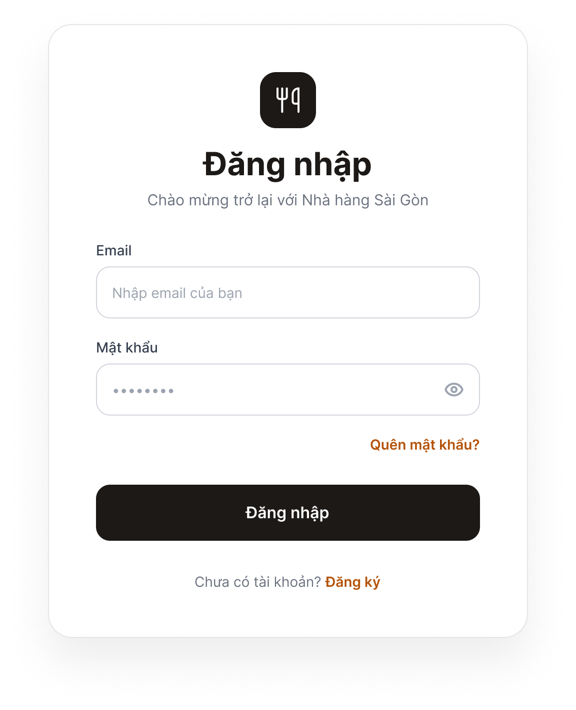
Hình 1. Màn hình Đăng nhập
Mục đích: Cho phép khách hàng đăng nhập vào hệ thống.
Thành phần: Ô nhập Email, ô nhập Mật khẩu, nút “Đăng nhập”, liên kết “Quên mật khẩu?”, liên kết “Chưa có tài khoản? Đăng ký”.
Hành vi: Bấm “Đăng nhập” khi thông tin đúng thì chuyển về trang chủ; nếu sai hoặc để trống thì hiển thị thông báo lỗi màu đỏ dưới ô nhập. Bấm “Quên mật khẩu?” thì chuyển sang màn hình Khôi phục mật khẩu; bấm “Đăng ký” thì chuyển sang màn hình Đăng ký.

Màn hình 2: Đăng ký (Register)
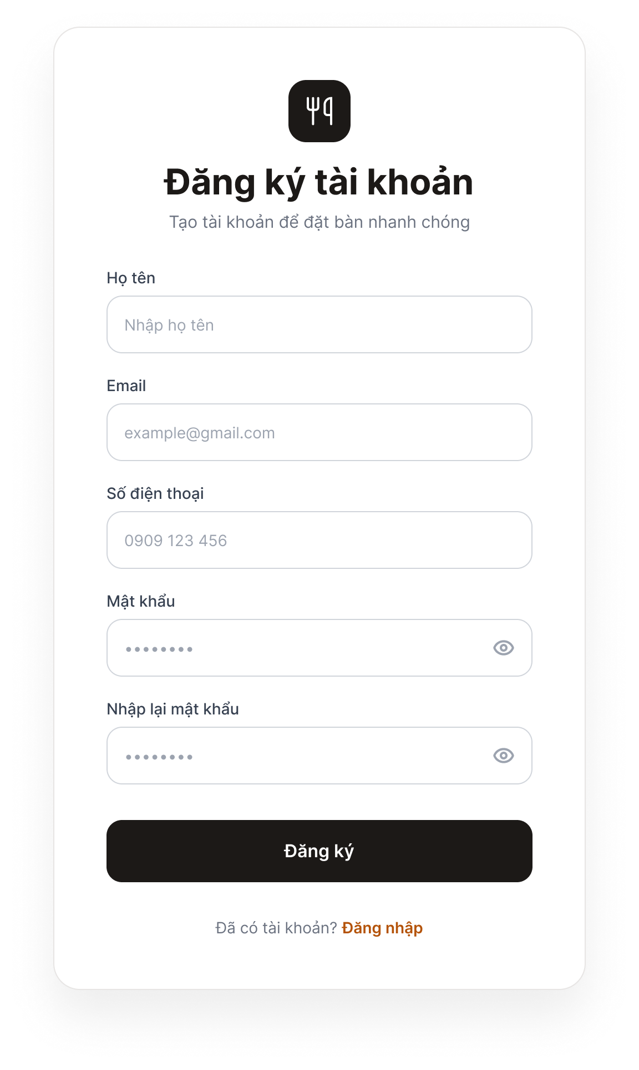
Hình 2. Màn hình Đăng ký
Mục đích: Cho phép khách hàng mới tạo tài khoản.
Thành phần: Ô nhập Họ tên, Email, Số điện thoại, Mật khẩu, Nhập lại mật khẩu; nút “Đăng ký”; liên kết “Đã có tài khoản? Đăng nhập”.
Hành vi: Bấm “Đăng ký” khi dữ liệu hợp lệ thì lưu tài khoản, hiển thị “Đăng ký thành công” và chuyển sang màn hình Đăng nhập; nếu không hợp lệ thì hiển thị lỗi dưới ô tương ứng (email đã tồn tại, sai định dạng, mật khẩu không khớp).

Màn hình 3: Hồ sơ cá nhân (Update profile)
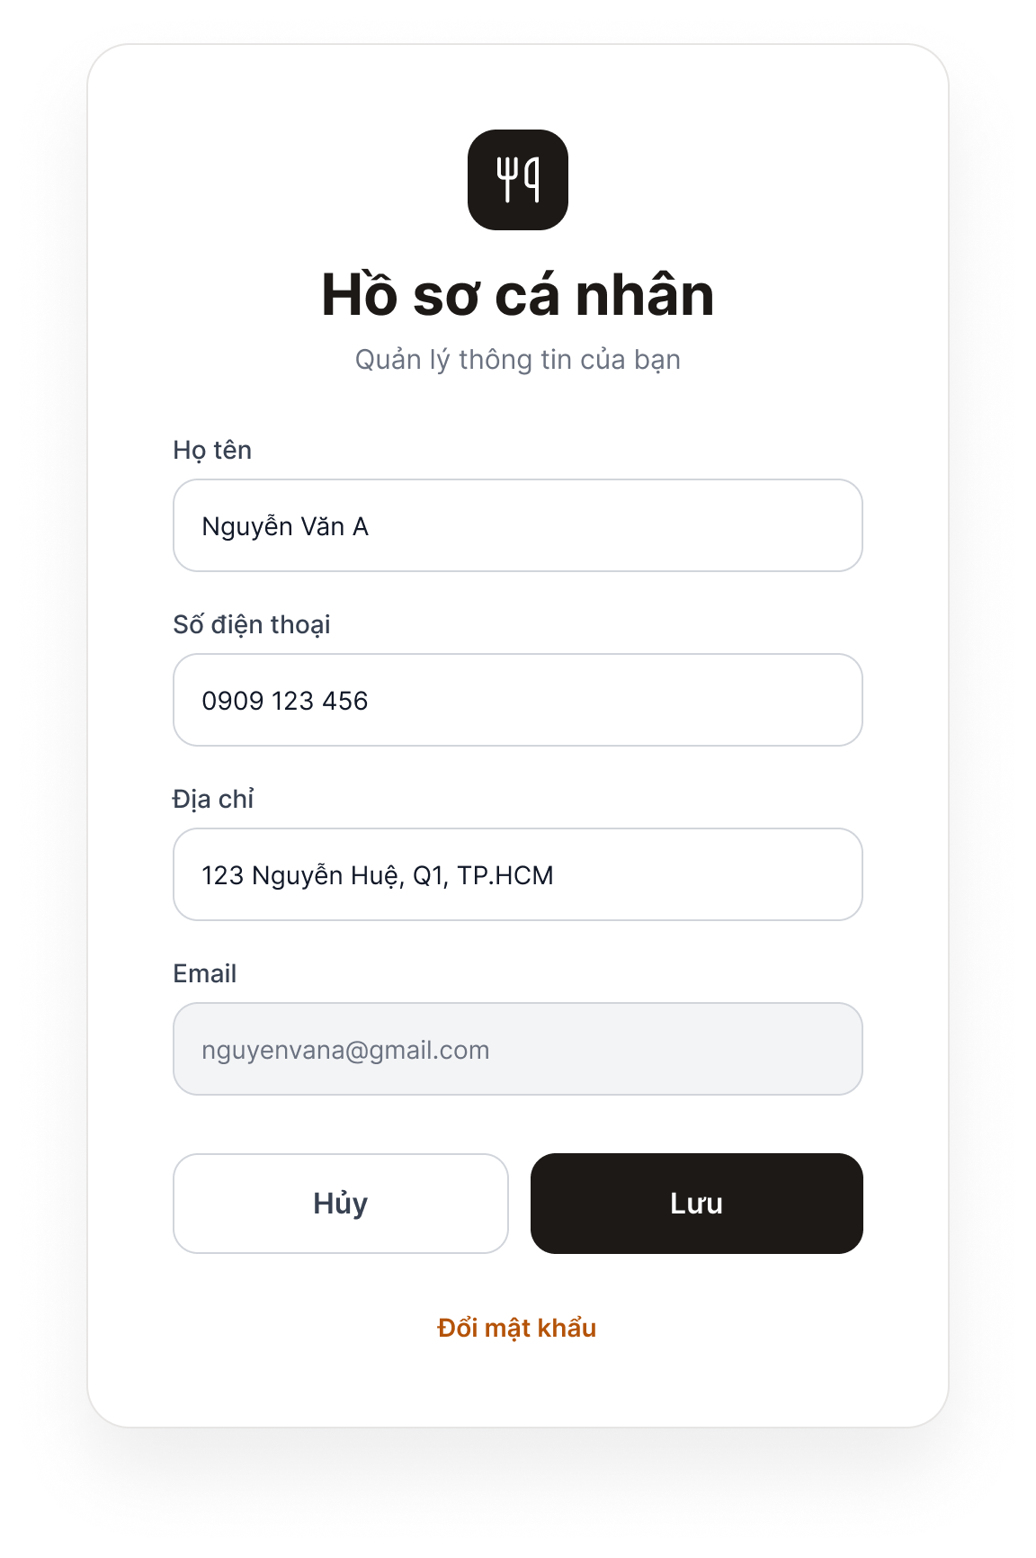
Hình 3. Màn hình Hồ sơ cá nhân
Mục đích: Cho phép khách hàng đã đăng nhập xem và cập nhật thông tin cá nhân.
Thành phần: Ô nhập Họ tên, Số điện thoại, Địa chỉ; ô Email ở dạng chỉ đọc (màu xám); nút “Lưu”, nút “Hủy”; liên kết “Đổi mật khẩu”.
Hành vi: Bấm “Lưu” thì hệ thống kiểm tra, lưu thay đổi và hiển thị “Cập nhật thành công”; dữ liệu sai thì báo lỗi dưới ô tương ứng. Bấm “Hủy” thì bỏ thay đổi và khôi phục thông tin cũ. Bấm “Đổi mật khẩu” thì chuyển sang màn hình Khôi phục mật khẩu.

Màn hình 4: Khôi phục mật khẩu (Reset password)
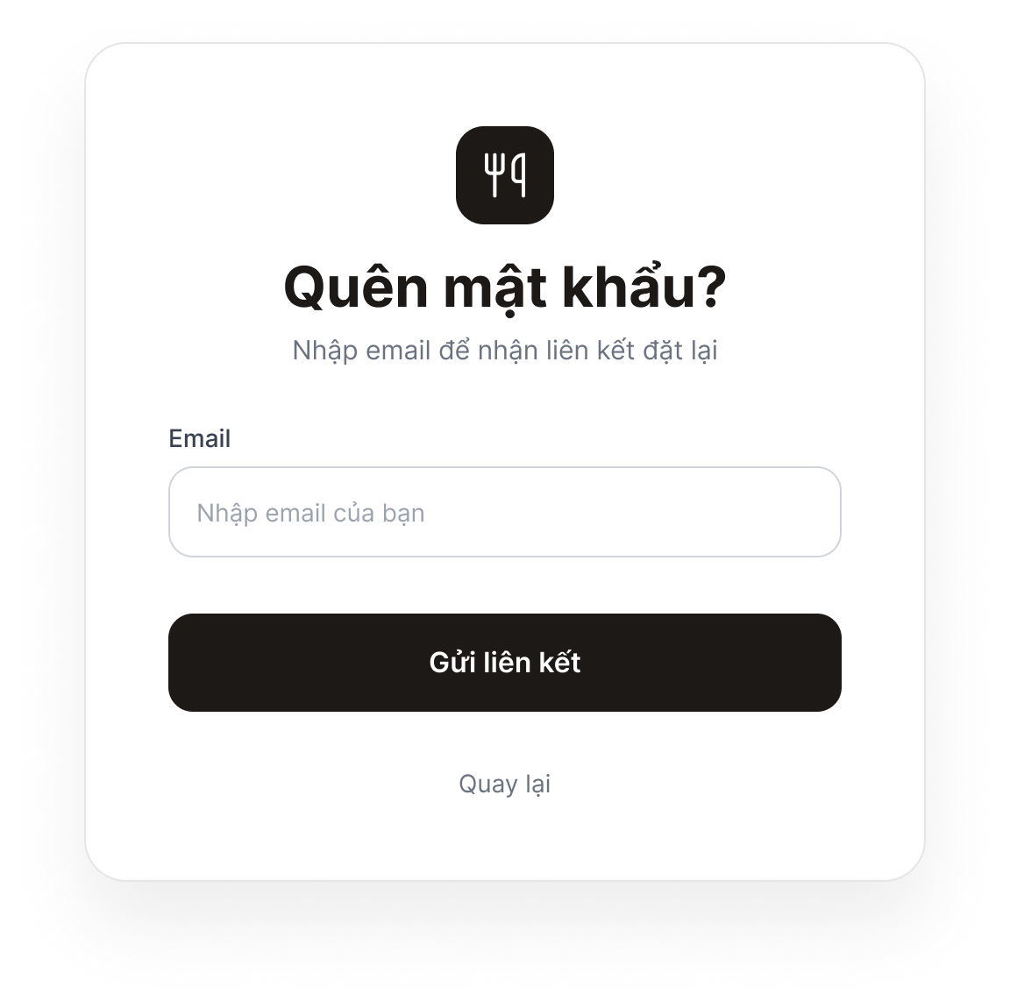
Hình 4a. Khôi phục mật khẩu – Bước 1: nhập email
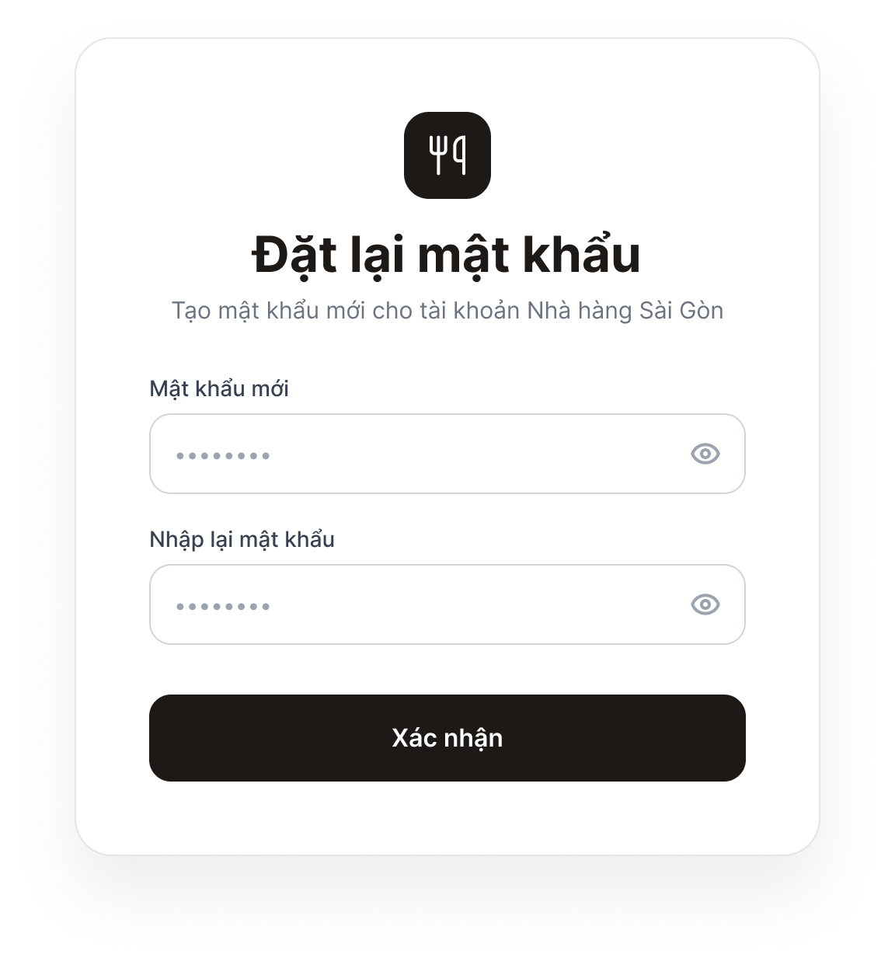
Hình 4b. Khôi phục mật khẩu – Bước 2: đặt mật khẩu mới
Mục đích: Cho phép khách hàng quên mật khẩu đặt lại mật khẩu mới qua email.
Thành phần: Bước 1: ô nhập Email, nút “Gửi liên kết”. Bước 2: ô nhập Mật khẩu mới, Nhập lại mật khẩu, nút “Xác nhận”.
Hành vi: Ở bước 1, bấm “Gửi liên kết” thì hệ thống gửi email xác nhận; email không tồn tại thì báo lỗi. Sau khi khách mở liên kết trong email, màn hình bước 2 xuất hiện; bấm “Xác nhận” khi mật khẩu hợp lệ thì cập nhật mật khẩu và chuyển sang màn hình Đăng nhập; liên kết hết hạn thì báo hết hạn và cho phép gửi lại.

GHI CHÚ NỘI BỘ – XÓA TRANG NÀY TRƯỚC KHI NỘP
Các điểm dưới đây là giả định trong bản nháp. Hãy hỏi nhóm để chốt, rồi sửa lại nội dung ở các phần trên cho khớp.
Vấn đề cần chốt | Giả định trong bản nháp
Đăng nhập bằng | Email và mật khẩu
Mật khẩu hợp lệ | Tối thiểu 8 ký tự (chưa ghi vào đặc tả, chốt rồi mới ghi)
Liên kết hoặc mã đặt lại mật khẩu | Hết hạn sau 15 phút (chưa ghi vào đặc tả)
Email ở màn hình Hồ sơ | Chỉ xem, không cho sửa
Tên Actor | Customer (đối chiếu với thành viên 1 khi vẽ Use Case Diagram)
Thuộc tính tài khoản gửi thành viên 4 | Họ tên, email, số điện thoại, địa chỉ, mật khẩu (để bảng dữ liệu và Class Diagram khớp)

